Actividad: Explorando Lagos Argentinos con Python

📌 Instrucciones Generales
Esta actividad tiene como objetivo que transiciones del uso de bloques (Pandalyze) a la escritura de código Python en un entorno Jupyter Notebook. Trabajarás con el dataset de lagos argentinos para practicar:
- Análisis básico de datos con pandas.
- Filtrado y limpieza de datos.
- Creación de gráficos y mapas.
Completar los ejercicios en bloques y el código equivalente y luego los reescribirás en código Python para entender la correspondencia entre ambos enfoques.
Entrega:
- Parte 1: Documento con las capturas y código de Python quivalente
- Parte 2: Cuaderno de Jupyter con el código de Python

📁 Dataset: Lagos Argentinos
Nombre del archivo: lagos_arg.csv
Fuente: Instituto Geográfico Nacional (IGN) – Argentina
El dataset contiene información sobre lagos de Argentina, completar con breve descripción de cada columna:
- Nombre: Nombres de los lagos argentinos
- Ubicación: En que provincia se encuentra cada lago
- Superficie (km²): La superficie que abarca de cada lago
- Profundidad máxima (m): muestra el lugar más profundo que hay en el lago
- Profundidad media (m): Muetra que tan profundo es el lago en promedio.
- Coordenadas: Es la ubicación geográfica completa. Tiene el GMS de long y Lat en la misma.
- Latitud en GMS: Son cordenadas geográfica que indica la posición de un lugar al norte o al sur, expresada en Grados, Minutos y Segundos.
- Longitud en GMS: Coordenada geográfica que indica la posición de un lugar al este o al oeste, expresada en Grados, Minutos y Segundos.
- lat / lng: Estas indican coordenadas geográficas en formato decimal, donde lat (latitud) indica la posición norte-sur y ndica la posición este-oeste.
- Sup Tamaño: Lo clasifica según el tamaño de cada uno en “Chico-Median-Grande”
Objetivo: Utiliza los bloques de Pandalyze y el código de Python equivalente que muestra la interfaz, para responder las siguientes preguntas. Registra tus respuestas en el espacio provisto.

🔧 Parte 1: Recordando los datos de los lagos
- ¿Qué columnas tienen valores categorizados que permiten calcular frecuencias con value_counts?
  - Bloques utilizados:
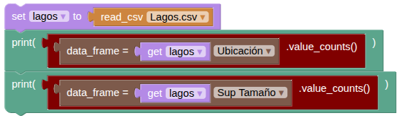

  - Código de Python:
lagos = pandas.read_csv("Lagos.csv")
print(lagos["Ubicación"].value_counts())
print(lagos["Sup Tamaño"].value_counts())
- ¿Qué diferencia hay entre las columnas?:
  - Coordenadas, Latitud en GMS, Longitud en GMS y lat / lng
  - Bloques utilizados:
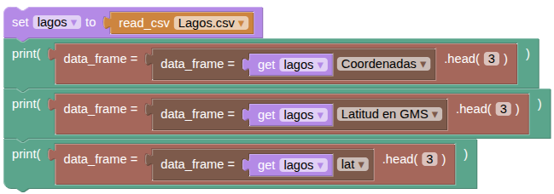

  - Código de Python:
lagos = pandas.read_csv("Lagos.csv")
print(lagos["Coordenadas"].head(3))
print(lagos["Latitud en GMS"].head(3))
print(lagos["lat"].head(3))
- ¿Qué columnas tienen datos faltantes?
  - Bloques utilizados:
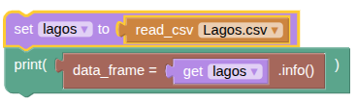

  - Código de Python:
lagos = pandas.read_csv("Lagos.csv")
print(lagos.info())

🔧 Parte 1.1: Exploración inicial

Ejercicio 1: Análisis introductorio
- ¿Cuántas filas y columnas tiene el dataset?
-El dataset tiene 11 columnas y 52 filas en cada columna menos en profundidad media y profundidad maxima (52, 11)
  - Bloques utilizados:
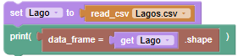
  - Código de Python:
Lago = pandas.read_csv("Lagos.csv")
print(Lago.shape)

- ¿Cuáles son los nombres de las columnas?
- Nombre, Ubicacion, Superficie (km²), Profundidad máxima (m), Profundidad media (m), Coordenadas, Sup Tamaño, Latitud en GMS, Longitud en GMS, Lat y Lng
  - Bloques utilizados:
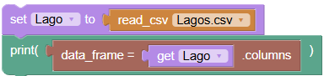
  - Código de Python:
Lago = pandas.read_csv("Lagos.csv")
print(Lago.columns)

- ¿Qué tipos de datos tiene cada columna?
- 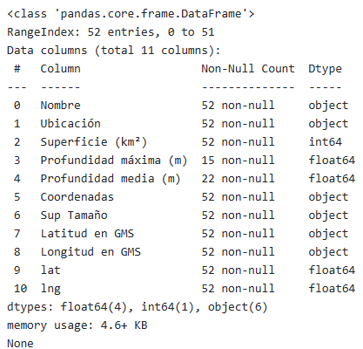
  - Bloques utilizados:
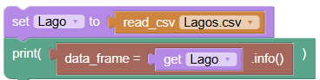
  - Código de Python:
Lago = pandas.read_csv("Lagos.csv")
print(Lago.info())
- Muestra las primeras 5 filas del dataset.
  - Bloques utilizados:
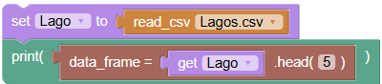
  - Código de Python:
Lago = pandas.read_csv("Lagos.csv")
print(Lago.head(5))

Ejercicio 2: Análisis por provincia
- ¿Cuántos lagos hay en la provincia de Santa Cruz?
-16 lagos
  - Bloques utilizados:
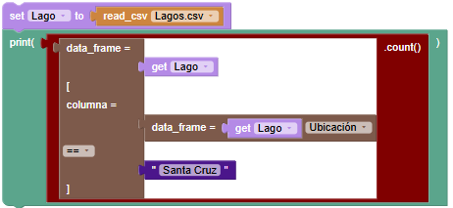
  - Código de Python:
Lago = pandas.read_csv("Lagos.csv")
print(Lago[Lago["Ubicación"] == "Santa Cruz"].count())

(Con el .count cuenta solo los valores no nulos que hay en el dataset, viendo la columna ubicación nos dice que hay 16 lagos, pero esto no nos lo muestra, si sacamos el .count podemos visualizar el filtro mucho mejor con el nombre y todo)
- ¿Cuántos lagos hay en cada provincia?
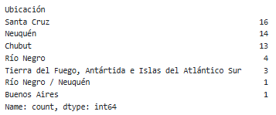
  - Bloques utilizados:
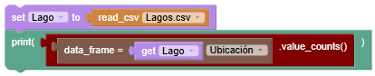
  - Código de Python:
Lago = pandas.read_csv("Lagos.csv")
print(Lago["Ubicación"].value_counts())
print(puma.shape)
print(feli[feli["stateProvince"] == "Misiones"])

- Crea un gráfico que compare las cantidades de lagos por provincia.
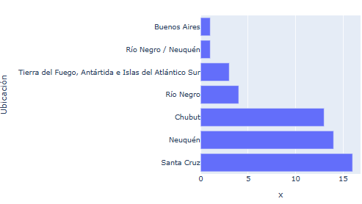
  - Bloques utilizados: (puede llegar a no aparecer)
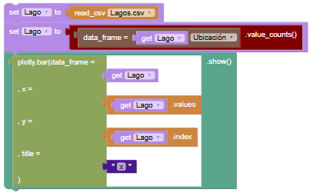
  - Código de Python:
Lago = pandas.read_csv("Lagos.csv")
Lago = Lago["Ubicación"].value_counts()
plotly.bar(data_frame = Lago, x = Lago.values, y = Lago.index, title = "x").show()

Ejercicio 3: Filtrado
- Filtra los lagos que pertenecen a la provincia de Neuquén. ¿falta algún lago de Neuquén en el filtro?
- Faltaria un Lago que Neuquén comparte con Rio Negro, pero no sabria como explicarlo mejor
  - Bloques utilizados:
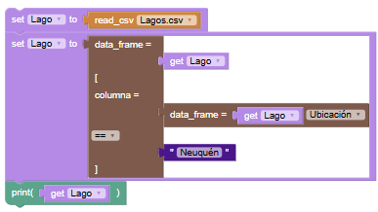
  - Código de Python:
Lago = pandas.read_csv("Lagos.csv")
Lago = Lago[Lago["Ubicación"] == "Neuquén"]
print(Lago)

- Filtra los lagos de Chubut con superficie menor a 100 km².
  - Bloques utilizados:
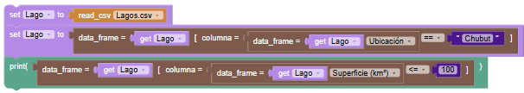
  - Código de Python:
Lago = pandas.read_csv("Lagos.csv")
Lago = Lago[Lago["Ubicación"] == "Chubut"]
print(Lago[Lago["Superficie (km²)"] <= 100])

Ejercicio 4: Valores nulos y estadísticas
- ¿Cuántos valores nulos hay en la columna "Profundidad máxima (m)"?
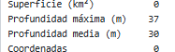37
  - Bloques utilizados:
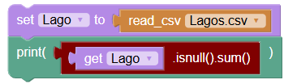
  - Código de Python:
Lago = pandas.read_csv("Lagos.csv")
print(Lago.isnull().sum())
- Filtra los lagos de Chubut con profundidad máxima mayor a 100 m. ¿Esa cantidad de lagos informada es sobre todos los lagos de Chubut? ¿Cuántos lagos son de Chubut y cuántos tienen datos en la columna de profundidad máxima?

-no, los primeros filtros hacen el filtrado profundidades máximas mayor a 100 m pero en profundidad máxima faltan datos, así que pasa lo siguiente: existen 13 lagos en chubut, pero cuando se filtran en profundidades máximas mayor a 100 m solo aparecen 6 con datos existentes. (Me re costo entender este),
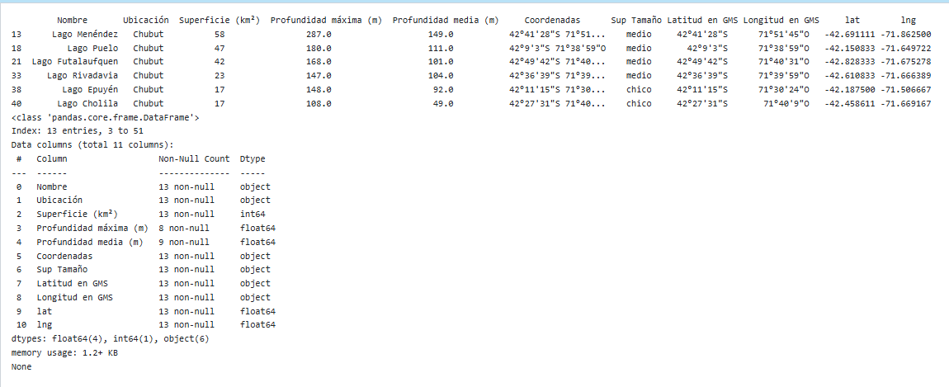
  - Bloques utilizados:
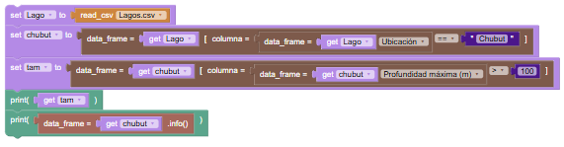
  - Código de Python:
dataset = pandas.read_csv("Lagos.csv")
filtro_1 = dataset[dataset["Ubicación"] == "Chubut"]
filtro_2 = filtro_1[filtro_1["Profundidad máxima (m)"] > 100]
print(filtro_1.info())
print(filtro_2)

- Crea un gráfico que compare los porcentajes de lagos según la categoría de tamaño.
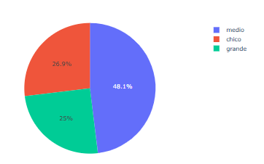
  - Bloques utilizados:
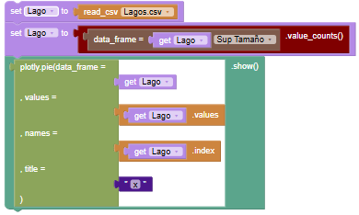
  - Código de Python:
Lago = pandas.read_csv("Lagos.csv")
Lago = Lago["Sup Tamaño"].value_counts()
plotly.pie(data_frame = Lago, values = Lago.values, names = Lago.index, title = "x").show()

Ejercicio 5: Mapas con Folium
- Crea un mapa con todos los lagos como marcadores en el mapa.
  - Bloques utilizados:
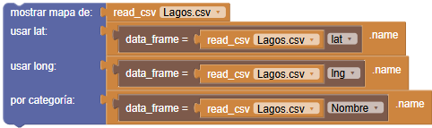
  - Código de Python:
generate_map(dataframe=(pandas.read_csv("Lagos.csv")), lat_col='lat', long_col='lng', category_col='Nombre')

- Muestra los lagos de la provincia de Chubut con marcadores de color según la catengoría de tamaño.
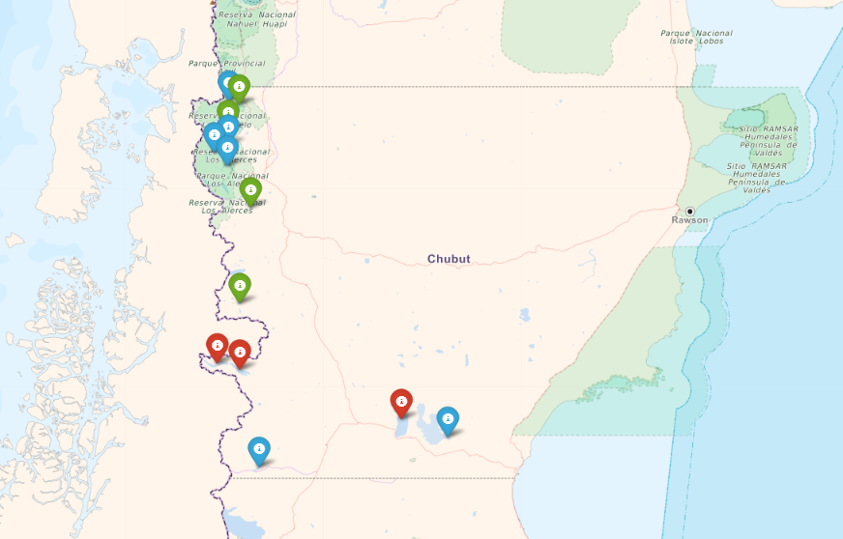
  - Bloques utilizados:
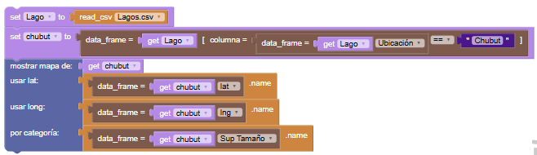
  - Código de Python:
Lago = pandas.read_csv("Lagos.csv")
chubut = Lago[Lago["Ubicación"] == "Chubut"]
generate_map(dataframe=chubut, lat_col='lat', long_col='lng', category_col='Sup Tamaño')

🔁 Parte 2: Transición de Bloques a Código Python
Objetivo: Ahora que resolviste los ejercicios usando bloques y registrando el código Python equivalente para cada uno de los enunciados. Escribe tu código en el cuaderno Jupyter y verifica que funcione.

Ejercicio 6: Carga y exploraciónd

- Inicia Jupyter, escribe los pasos para realizarlo:
Completar con los pasos:
-Abrir la terminal y colocar este comando:
-entrar a la carpeta
cd.. (solo por si no anda)
cd ataller/
-activar un entorno virtual
source env/bin/activate
-iniciar el jupyter
jupyter-lab
-si no esta instalado:
pip install jupyter
—---------------------------------------------------------
python3 -m venv env
crea una carpeta nueva
—---------------------------------------------------------
–borrador–
source env/bin/activate
(env) alumnos@Aula1-1-14:
mkdir pps
cd pps/
(env) alumnos@Aula1-1-14:~/pps$
pip install jupyter
jupyter-lab
—---------------------------------------------------------
- Escribe el código Python para reproducir los ejercicios en Pandalyze de la parte 1 y 1.1.

- Primero importar pandas y cargar el archivo de lagos:
# 1. Importar pandas y leer el archivo lagos_arg.csv
import pandas as pd
lagos = pd.read_csv("lagos_arg.csv")
!pip install pandas (solo si da error al importar el panda)

Gráficos con Plotly
Reescribe en código la creación de los gráficos importando primero la librería
import plotly.express as px
fig = px.bar(….)
fig.show()
Explicaciones:
Definimos la función para poder agregar los puntos:
En la celda de abajo pusimos el código de la función que permite agregar los puntos:

la función agregar_marca_lago recibe cada fila e indicamos los puntos que se encuentran en las columnas de las coordenadas de esta forma.
[row['latitud'], row['longitud']],
queremos que muestre el nombre del lago cuando hacemos clic sobre cada icono, ponemos el nombre de la columna Nombre, donde se encuentra ese dato.
popup=row['Nombre']

def agregar_marca_lago(row):

folium.Marker(

[row['lat'], row['lng']],

popup=row['Nombre'],

icon=folium.Icon()

).add_to(mapa)

